INFORME DE FISCALIZACIÓN AMBIENTAL

INSPECCIÓN AMBIENTAL

“CES QUILLAIPE”

DFZ-2016-822-X-RCA-IA

 | Nombre | Firma
Aprobado | Eduardo Rodríguez S.
Revisado | Juan Harries Muñoz
Elaborado | José Moraga Emhardt

Tabla de Contenidos
Tabla de Contenidos 2
1. RESUMEN. 3
2. IDENTIFICACIÓN DEL PROYECTO, INSTALACIÓN, ACTIVIDAD O FUENTE FISCALIZADA 4
2.1. Antecedentes Generales 4
2.2. Ubicación y Layout 5
3. INSTRUMENTOS DE GESTIÓN AMBIENTAL QUE REGULAN LA ACTIVIDAD FISCALIZADA. 8
4. ANTECEDENTES DE LA ACTIVIDAD DE FISCALIZACIÓN. 10
4.1. Motivo de la Actividad de Fiscalización. 10
4.2. Materia Específica Objeto de la Fiscalización Ambiental. 10
4.3. Aspectos relativos a la ejecución de la Inspección Ambiental. 10
4.3.1. Primer día de inspección. 10
4.3.2. Esquema de recorrido. 11
4.3.3. Detalle del Recorrido de la Inspección. 11
5. HECHOS CONSTATADOS. 12
5.1. Manejo de mortalidades masivas. 12
6. OTROS HECHOS. 25
7. CONCLUSIONES. 26
8. ANEXOS. 27

RESUMEN.

El presente documento da cuenta de los resultados de la actividad de fiscalización ambiental realizada durante el día 09 de marzo de 2016 por la Superintendencia del Medio Ambiente (SMA), junto al Servicio Nacional de Pesca y Acuicultura (SERNAPESCA) y la Dirección General del Territorio Marítimo y Marina Mercante (DIRECTEMAR), al proyecto “CES Quillaipe”, la actividad tiene su origen a raíz de la ocurrencia del fenómeno de floraciones de algas nocivas (FAN), que generó mortalidades masivas en la región de Los Lagos principalmente en la Agrupación de Concesiones de Salmonídeos denominada Barrio N° 2.

El proyecto está ubicado en el Seno Reloncaví, al sur de Punta Quillaipe, comuna de Puerto Montt, consiste en un centro de engorda de salmones con una producción máxima de 5.500 ton/año con un peso promedio de 4,5 kg. El centro de engorda cuenta sólo con instalaciones productivas en el mar, tales como: 20 balsas jaulas (30x30x20), pontón habitable con bodega para el almacenamiento de insumos y alimento; y una plataforma de ensilaje de mortalidad.

Su emplazamiento esta dado por las coordenadas geográficas que se muestran en la Tabla 1.

Tabla 1: Coordenadas geográficas de los Vértices de la Concesión de Acuicultura, referidas al Carta SHOA N° 7320, DATUM WGS – 84.
Vértice | Latitud | Longitud
A | 41º35`16,59`` | 72º 44`59,17``
B | 41º35`19,72`` | 72º 44`37,07``
C | 41º35`31,22`` | 72º 44`39,69``
D | 41º35`18,51`` | 72º 45`00,47``
Fuente: DIA”Ampliación Centro de Engorda de Salmones Quillaipe, Seno Reloncaví, al sur de Punta Quillaipe, comuna de Puerto Montt, provincia de Llanquihue, Décima región de Los Lagos, nº de solicitud 213101017”.

Las materia relevante objeto de la fiscalización incluyó: Manejo de mortalidades masivas

De los hechos constatados como del examen de información se puede concluir que se verifica la conformidad a la materia relevante objeto de la fiscalización.

IDENTIFICACIÓN DEL PROYECTO, INSTALACIÓN, ACTIVIDAD O FUENTE FISCALIZADA

Antecedentes Generales

Identificación de la actividad, instalación, proyecto o fuente fiscalizada:
CES Quillaipe

Región: Los Lagos | Ubicación específica de la actividad, proyecto o fuente fiscalizada:  Sector al Sur Punta Quillaipe, Seno Reloncaví
Provincia: Llanquihue
Comuna: Puerto Montt
Titular de la actividad, instalación, proyecto o fuente fiscalizada:  Granja Marina Tornagaleones S.A. | RUT o RUN:  87.752.000-5
Domicilio titular:  Avenida Diego Portales 2000, Piso 9, Puerto Montt | Correo electrónico:  info@marinefarm.cl
Teléfono:
65-2584100
Identificación del representante legal:  José Manuel Ureta Rojas | RUT o RUN:  15.311.963-5
Domicilio representante legal:  Avenida Diego Portales 2000, Piso 9, Puerto Montt | Correo electrónico: -----
 | Teléfono: 65-2584100
Fase de la actividad, proyecto o fuente fiscalizada: Operación

Ubicación y Layout

Figura 1. Mapa de ubicación local (Fuente: www.sma.gob.cl).

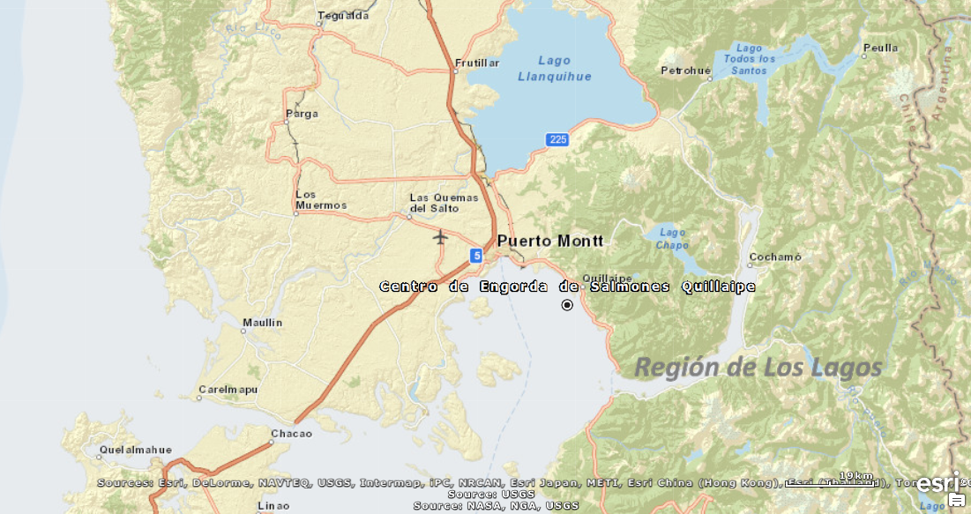
Coordenadas UTM de referencia (En DATUM WGS 84)
Datum: WGS84 | Huso: 18S | UTM N: 5.393.527 | UTM E: 687.562
Ruta de acceso: El proyecto se ubica en la Región de Los Lagos, Provincia de Llanquihue, comuna de Puerto Montt en el sector de Punta Quillaipe. El área solicitada en concesión se ubica a 2,7 kilómetros del sector de Punta Metri en pleno Seno de Reloncaví. Desde la Plaza de Armas de la ciudad de Puerto Montt se debe tomar la ruta longitudinal Austral (ruta 7) hasta llegar al sector de Metri en el km. 35; en este sector se encuentra la Escuela Rural Metri aquí se debe doblar a mano derecha por camino asfaltado en unos 50 metros, lugar donde se encuentra el denominado “embarcadero Quillaipe”; en este sector se debe tomar lancha para navegar por aproximadamente 30 minutos hasta las instalaciones del centro de cultivo Quillaipe.

Figura 2. Layout del proyecto (Fuente: Servicio Nacional de Pesca y Acuicultura (SERNAPESCA).

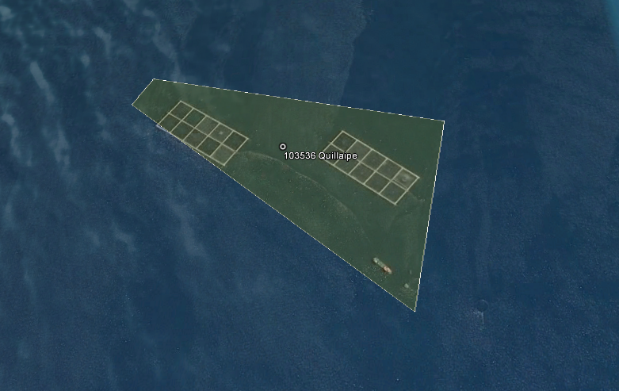
Pontón flotante
Balsas-jaula

INSTRUMENTOS DE GESTIÓN AMBIENTAL QUE REGULAN LA ACTIVIDAD FISCALIZADA.

Identificación de Instrumentos de Gestión Ambiental que regulan la actividad, proyecto o fuente fiscalizada.

N° | Tipo de instrumento | N°/  Descripción | Fecha | Comisión / Institución | Nombre de la actividad, proyecto o fuente regulada | Comentarios | Instrumento fiscalizado
1 | RCA | 37 | 28.01.2005 | COREMA Región de Los Lagos | Centro de Engorda de Salmonídeos, sector Punta Quillaipe, Seno de Reloncaví, Comuna de Puerto Montt, X Región, N° Pert 20201095 | ----- | NO
2 | RCA | 482 | 22.06.2007 | COREMA Región de Los Lagos | Centro de Engorda de Salmonídeos, sector Punta Quillaipe, Seno de Reloncaví, Comuna de Puerto Montt, X Región | * Res. SEA Región de Los Lagos N° 377, del 24 de julio de 2013 indica que los cambios indicados en su carta de fecha 18 de julio de 2013 no requieren ser sometidos al SEIA (ver Anexo 2).  * Res. SEA Región de Los Lagos N° 379, del 25 de julio de 2013 indica que implementar un sistema de ensilaje de mortalidad, constituye cambio de consideración al proyecto que requiere ser sometida al SEIA (ver Anexo 2) | NO
3 | RCA | 211 | 19.04.2011 | Comisión de Evaluación Región de Los Lagos | Sistema de Ensilaje Centro de Engorda de Salmones Quillaipe, Seno de Reloncaví, Comuna de Puerto Montt, Décima Región de Los Lagos, código SERNAP 103536 Sistema de ensilaje CES Quillaipe, código 103536 | ----- | NO
4 | RCA | 138 | 2014 | Comisión de Evaluación Región de Los Lagos | DIA “Ampliación Centro de Engorda de Salmones Quillaipe, Seno Reloncaví, al sur de Punta Quillaipe, comuna de Puerto Montt, provincia de Llanquihue, Décima región de Los Lagos, nº de solicitud 213101017” | ----- | SI

ANTECEDENTES DE LA ACTIVIDAD DE FISCALIZACIÓN.

Motivo de la Actividad de Fiscalización.

Motivo:  No Programada | Descripción del motivo:  Actividad con motivo de la ocurrencia del fenómeno de floraciones de algas nocivas (FAN), que ha generado mortalidades masivas en la región de Los Lagos específicamente en la Agrupación de Concesiones de Salmonídeos (Barrios N° 1, 2, 3, 6 y 7).

Materia Específica Objeto de la Fiscalización Ambiental.

- Manejo de mortalidades masivas

Aspectos relativos a la ejecución de la Inspección Ambiental.

Primer día de inspección.

Fecha de realización:  09 de marzo de 2016 | Hora de inicio:  16:07 |  | Hora de finalización:  17:39
Fiscalizador encargado de la actividad:  José Moraga Emhardt |  |  | Órgano:  SMA
Fiscalizadores participantes:  Marcelo Guzmán Sepúlveda  Hans Ossvald Aguilar  Osvaldo Sandoval del Valle  Jaime Saravia Vásquez |  |  | Órgano(s):  SMA  SERNAPESCA  SERNAPESCA  DIRECTEMAR
Existió oposición al ingreso: NO |  | Existió auxilio de fuerza pública: NO
Existió colaboración por parte de los fiscalizados: SI |  | Existió trato respetuoso y deferente: SI
Entrega de antecedentes solicitados: SI |  | Entrega de acta: Sí, ver Anexo 1
Observaciones: -----

Esquema de recorrido.

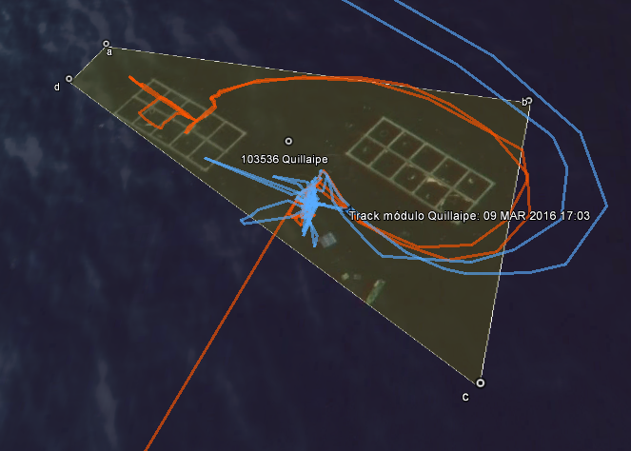
ESTACIÓN 1
ESTACIÓN 2

Detalle del Recorrido de la Inspección.

N° de estación | Nombre del sector | Descripción estación
1 | Módulo de cultivo | Sector que corresponde a las balsas-jaulas del centro de cultivo
2 | Oficina | Lugar de reunión informativa de la actividad de fiscalización ambiental, específicamente pontón flotante

HECHOS CONSTATADOS.

Manejo de mortalidades masivas.

Número de hecho constatado: 1 | Estación N°: 1 y 2
Documentación entregada:
Mediante ORD MZS N° 98 del 03/03/2016, se requiere al titular (ver Anexo 3):
a) Nombre, ubicación, código de los centros afectados (Coordenadas Norte y Este)
b) Circunstancias de los hechos (fecha, hora en que se tomó conocimiento del fenómeno)
c) Cantidad de individuos muertos por centro, y el peso total que involucra esa mortalidad
d) Descripción de las medidas de contingencia implementadas (fecha, hora, registro fotográfico), asociados a mortalidades masivas, especialmente en los centros de cultivo código 103694 (Chaicas) y 103536 (Quillaipe)
e) Disposición final de la mortalidad (fecha, lugar, medio de traslado, cantidad, medio de verificación)
Mediante Carta s/n, el titular remite a la SMA (ver Anexo 4):
Información relacionado con la contingencia ocurrida por el fenómeno de floración algal nocivo, en los centros de nuestra empresa ubicados en la ACS N° 2.
Exigencia (s):
- Extracto Considerando 3 RCA N° 138/2014
Planes de Mitigación y Contingencia
Conforme a lo señalado en el Artículo 5° del D.S. N°320, el centro de cultivo dispondrá de un Plan de Acción ante Contingencias Ambientales, el que establecerá las acciones y responsabilidades operativas en caso de ocurrir circunstancias susceptibles de provocar efectos ambientales negativos o adversos. Este plan considerará a lo menos: temporales, terremotos, el enmalle de mamíferos marinos, el choque de embarcaciones con los módulos de cultivo, las pérdidas accidentales de alimento, de estructuras de cultivo u otros materiales, florecimientos algales nocivos, los escapes, o los desprendimientos de ejemplares exóticos en cultivo.
Entre las actividades a seguir, el plan comprenderá acciones de recaptura de los individuos, recolección y disposición segura de desechos y la eliminación de los ejemplares muertos en la forma prevista en la letra a) del artículo 4° y en el Decreto Supremo N°319/2001, por el que se aprueba el reglamento de medidas de protección, control y erradicación de enfermedades de alto riesgo para las especies hidrobiológicas.
Todas las contingencias que ocurran en el centro se informarán a la Autoridad competente dentro de un plazo de 24 horas desde que se detecte el hecho o contingencia.
El plan de contingencias detalla las acciones a seguir en los casos de ocurrencia de accidentes ambientales en los que las acciones de prevención no hayan tenido efecto. Se basa en las directrices entregadas por la normativa ambiental vigente ya sea a través de la Ley Nº19.300 y de los decretos y resoluciones relacionados a ella. Todas las acciones comenzarán con el aviso oportuno al encargado del centro de cultivo quien guiará las operaciones de contingencia y elaborará los respectivos informes. Se adjuntan los siguientes planes en el anexo 3 de la DIA:
DMB 26 Plan de Contingencia Florecimiento Algales Nocivos y bajas de oxigeno
DMB 28 Plan de Contingencia Mortalidades Masivas en Centros Cultivos y Pisciculturas.

- Extracto Considerando 4.1 RCA N° 138/2014
D.S.N°320/01 MINECON  Reglamento Ambiental para la Acuicultura | Etapa de operación | Mediante el desarrollo de la CPS que acompaña la DIA y los futuros monitoreos ambientales así como también los informativos ambientales.  Además se cumplirá con:  Mantener limpia el área y terrenos aledaños al centro de cultivo de todo residuo generado por éste.  Se dispondrán los desechos sólidos o líquidos en depósitos y condiciones que no resulten perjudiciales al medio circundante. Se retirará todo tipo de soporte no degradable o degradable como sistema de fijación al fondo, al término de la vida útil del centro. Impedir que redes tengan contacto con el fondo. En el centro existirá un plan de contingencia, para casos de escapes, mortalidades y pérdidas de alimento. Para pérdida o escape de peces, se avisará al SERNAPESCA y a la Capitanía de Puerto correspondiente, y se presentará un informe. Sólo se liberarán ejemplares con la expresa autorización de la Subsecretaría de Pesca. No se realizarán cultivos de organismos vivos modificados sin la expresa autorización de la Subsecretaría de Pesca.  Sólo se realizará limpieza y lavado de redes con y sin anti-fouling en instalaciones que permitan el tratamiento de los efluentes.

- Extracto Considerando 4.2 RCA N° 138/2014
“En relación al PAS descrito en el Art. 74 del D.S. N°95/01 del MINSEGPRES, permiso para realizar trabajos y actividades de cultivo producción de recursos hidrobiológicos, a que se refiere el título VI de la Ley N°18.892, Ley General de Pesca y Acuicultura y sus modificaciones, cuyo texto refundido, coordinado y sistematizado se contiene en el D.S. N°430 de 1991 del Ministerio de Economía, Fomento y Reconstrucción.
Permiso para realizar trabajos actividades de cultivo y producción de recursos hidrobiológicos, a que se refiere el título VI de la Ley Nº18.892, Ley General de Pesca y Acuicultura y sus modificaciones, cuyo texto refundido, coordinado y sistematizado se contiene en el D.S. Nº430 de 1991 del Ministerio de Economía, Fomento y Reconstrucción.
En los capítulos “Planes de contingencia” y "Compromisos ambientales", se establecen todas las medidas para minimizar los posibles y eventuales impactos que pudiese ocasionar el proyecto en su etapa de operación …”

Hecho (s):
- Durante la actividad de inspección, se recorrió módulo de cultivo observándose 1 batea con 3/4 de su capacidad (aproximadamente 6000 kg) con mortalidad con destino a planta reductora (Pesquera La Portada); se estaba cargando una segunda batea con la misma finalidad
- En estos momentos 5 jaulas vacías de un total de 20 jaulas, con poca presencia de mortalidad en superficie
- Se entrega por parte del Jefe de Centro Sr. Daniel Valenzuela la siguiente documentación (ver Anexo 5):
- Detalle movimiento de mortalidad centro Quillaipe
- Detalle cosecha biomasa
- Biomasa existente
Dicha información se presenta en las Tablas N° 1, 2 y 3.

Tabla N° 1 Detalle movimiento de mortalidad centro Quillaipe
Fecha Guía | N° Guía | N° Peces | Biomasa | Planta destino | Embarcación
16-02-2016 | 165031 | 3.441 | 10.818 | Piruquina | Bza Don Gabriel
25-02-2016 | 166659 | 4.061 | 12.950 | Piruquina | Bza Juan Sebastián
25-02-2016 | 166660 | 8.076 | 25.754 | Piruquina | Bza Juan Sebastián
26-02-2016 | 166663 | 6.649 | 21.203 | Piruquina | Bza Juan Sebastián
26-02-2016 | 166668 | 3.241 | 10.335 | Piruquina | Bza Maria José
26-02-2016 | 166664 | 3.351 | 10.686 | Piruquina | Bza Juan Sebastián
26-02-2016 | 166666 | 2.498 | 7.966 | Piruquina | Bza Juan Sebastián
26-02-2016 | 166667 | 596 | 19.006 | Piruquina | Bza Juan Sebastián
27-02-2016 | 166674 | 6.311 | 20.125 | Piruquina | Bza Maria José
01-03-2016 | 166681 | 7.280 | 23.587 | Piruquina | Bza Juan Sebastián
01-03-2016 | 166682 | 6.260 | 20.282 | Piruquina | Bza Juan Sebastián
02-03-2016 | 166694 | 7.000 | 21.917 | Panitao | Bza Juan Sebastián
02-03-2016 | 166689 | 2.500 | 8.750 | Panitao | Bza Art Rigov
03-03-2016 | 166699 | 5.833 | 18.665 | Salmonoil | M/N Don José
03-03-2016 | 166700 | 5.833 | 18.665 | Salmonoil | M/N Don José
03-03-2016 | 167351 | 5.833 | 18.665 | Salmonoil | M/N Don José
03-03-2016 | 167352 | 5.833 | 18.665 | Salmonoil | M/N Don José
03-03-2016 | 167353 | 5.833 | 18.665 | Salmonoil | M/N Don José
03-03-2016 | 167354 | 5.833 | 18.665 | Salmonoil | M/N Don José
04-03-2016 | 167253 | 5.210 | 16.672 | La Portada | M/N Doña Claudina
04-03-2016 | 167254 | 5.210 | 16.672 | La Portada | M/N Doña Claudina
04-03-2016 | 167255 | 5.210 | 16.672 | La Portada | M/N Doña Claudina
04-03-2016 | 167256 | 5.210 | 16.672 | La Portada | M/N Doña Claudina
04-03-2016 | 167257 | 5.210 | 16.672 | La Portada | M/N Doña Claudina
04-03-2016 | 167258 | 5.210 | 16.672 | La Portada | M/N Doña Claudina
04-03-2016 | 167259 | 5.210 | 16.672 | La Portada | M/N Doña Claudina
04-03-2016 | 167260 | 5.210 | 16.672 | La Portada | M/N Doña Claudina
04-03-2016 | 167261 | 5.210 | 16.672 | La Portada | M/N Doña Claudina
04-03-2016 | 167262 | 5.210 | 16.672 | La Portada | M/N Doña Claudina
04-03-2016 | 167263 | 5.210 | 16.672 | La Portada | M/N Doña Claudina
04-03-2016 | 167265 | 5.210 | 16.672 | La Portada | M/N Doña Claudina
05-03-2016 | 167373 | 13.500 | 43.200 | Panitao | Bza Art Rigov
05-03-2016 | 167377 | 9.375 | 30.000 | Panitao | Bza Caballo MARINO
05-03-2016 | 167379 | 13.500 | 43.200 | Panitao | Bza Caballo MARINO
06-03-2003 | 167266 | 4.060 | 12.992 | La Portada | M/N Doña Claudina
06-03-2016 | 167267 | 4.060 | 12.992 | La Portada | M/N Doña Claudina
06-03-2016 | 167268 | 4.060 | 12.992 | La Portada | M/N Doña Claudina
06-03-2016 | 167269 | 4.060 | 12.992 | La Portada | M/N Doña Claudina
06-03-2016 | 167270 | 4.060 | 12.992 | La Portada | M/N Doña Claudina
06-03-2016 | 167271 | 4.060 | 12.992 | La Portada | M/N Doña Claudina
06-03-2016 | 167272 | 4.060 | 12.992 | La Portada | M/N Doña Claudina
06-03-2016 | 167273 | 4.060 | 12.992 | La Portada | M/N Doña Claudina
06-03-2016 | 167274 | 4.060 | 12.992 | La Portada | M/N Doña Claudina
06-03-2016 | 167275 | 4.060 | 12.992 | La Portada | M/N Doña Claudina
06-03-2016 | 167391 | 9.375 | 30.000 | Panitao | Bza Art Rigov
07-03-2016 | 167264 | 126.666 | 379.998 | Coronel | PAM Don Javier
07-03-2016 | 167393 | 9.375 | 30.000 | Panitao | Bza Caballo MARINO
07-03-2016 | 167397 | 9.375 | 30.000 | Panitao | Bza Caballo MARINO
09-03-2016 | 167402 | 7.143 | 22.857 | La Portada | M/N Doña Claudina
09-Q3-2016 | 167403 | 7.143 | 22.857 | La Portada | M/N Doña Claudina
09-03-2016 | 167404 | 7.143 | 22.857 | La Portada | M/N Doña Claudina
09-03-2016 | 167405 | 7.143 | 22.857 | La Portada | M/N Doña Claudina
09-03-2016 | 167406 | 7.143 | 22.857 | La Portada | M/N Doña Claudina
09-03-2016 | 167407 | 7.143 | 22.857 | La Portada | M/N Doña Claudina
09-03-2016 | 167408 | 7.143 | 22.857 | La Portada | M/N Doña Claudina
09-03-2016 | 167417 | 10.000 | 30.000 | Vertedero Dorin | Bza Caballo Marino
Total | 1414644,6

Tabla N° 2 Detalle cosecha biomasa
Fecha Cosecha | Wellboat | Jaula Origen | N° Piezas | Peso Prom | Biomasa | Guía Madre | Decl. Garantía | Acopio Destino | Planta Proceso
27-02-2016 | Patagon V | 101 | 12435 | 3,50 | 43522 | 166670 | QUI 01-16 | Rio dulce | Ganamar
27-02-2016 | Patagon V | 103 | 10579 | 3,5 | 370225 | 166671 | QUI 02-16 | Rio dulce | Ganamar
27-02-2016 | Orca Chono | 102 | 16344 | 3,500 | 57204 | 166672 | QUI 03-16 | Rio dulce | Ganamar
27-02-2016 | Orca Chono | 104 | 11660 | 3,500 | 40810 | 166673 | QUI 04-16 | Río dulce | Ganamar
29-02-2016 | Patagon V | 101 | 17888 | 3,500 | 62608 | 166679 | QUI 05-16 | Rio dulce | Ganamar
29-02-2016 | Patagon V | 103 | 5113 | 3,500 | 17896 | 166680 | QUI 06-16 | Río dulce | Ganamar
01-03-2016 | Rio Dulce 111 | 104 | 19784 | 3,500 | 69244 | 166685 | QUI07-16 | Rio dulce | Ganamar
01-03-2016 | Rio Dulce 111 | 102 | 13534 | 3,500 | 47369 | 166686 | QUI 08-16 | Rlo dulce | Ganamar
02-03-2016 | Rio Dulce 111 | 103 | 13433 | 3,500 | 47016 | 166692 | QUI 09-16 | Rio dulce | Ganamar
03-03-2016 | Rlo Dulce 111 | 106 | 18593 | 3,200 | 59498 | 167355 | QUI10-16 | Rio dulce | Ganamar
03-03-2016 | Rio Dulce 111 | 108 | 24451 | 3,200 | 78243 | 167356 | QUill-16 | Rio dulce | Ganamar
05-03-2016 | Don Mauro | 105 | 16238 | 3,200 | 51962 | 167375 | QUI12-16A | Rio dulce | Ganamar
05-03-2016 | Don Mauro | 107 | 8901 | 3,200 | 28483 | 167376 | QUI13-16A | Rio dulce | Ganamar
05-03-2016 | Don Mauro | 110 | 7531 | 3,200 | 24099 | 167374 | QUI14-16A | Rio dulce | Ganamar
05-03-2016 | Don Mauro | 109 | 9607 | 3,200 | 30742 | 167378 | QUI15-16A | Rio dulce | Ganamar
05-03-2016 | Rio Dulce 111 | 107 | 21471 | 3,500 | 75149 | 167386 | QUI16-16 | Rio dulce | Ganamar
05-03-2016 | Río Dulce 111 | 107 | 18243 | 3,5 | 63851 | 167387 | QUI17-16 | Rio dulce | Ganamar
08-mar | Patagon | 204 | 12500 | 2,6 | 32500 | 167411 | QUI20-16 | Rlo dulce | Ganamar
09-mar | Seigrunn | 206 | 13312 | 2,6 | 34611 | 167412 | QUI21-16 | Río dulce | Ganamar
Total | 230.000

Tabla N° 3 Detalle biomasa existente
Unidad | Mortalidad número | Mortalidad (%) | Mortalidad (%) acum. | Saldo final número | Saldo final peso promedio (g) | Saldo final peso promedio (kg) | SFR en período
101 | 652 | 1,39 | 7,79 | 46.105 | 3.891,70 | 179.428,93 | 0,11
102 | 1194 | 2,45 | 4,73 | 47.634 | 3.773,80 | 179.761,23 | 0,11
103 | 1472 | 3,01 | 5,12 | 47.441 | 3.851,60 | 182.723,43 | 0,12
104 | 489 | 1,00 | 2,94 | 48.530 | 3.565,00 | 173.010,57 | 0,13
105 | 706 | 1,45 | 3,94 | 48.032 | 3.352,60 | 161.033,48 | 0,12
106 | 594 | 1,22 | 3,53 | 48.236 | 3.331,00 | 160.676,27 | 0,10
107 | 1000 | 2,04 | 3,97 | 48.017 | 3.251,70 | 156.134,70 | 0,10
108 | 436 | 0,89 | 3,08 | 48.458 | 3.227,10 | 156.377,26 | 0,11
109 | 339 | 0,70 | 3,31 | 48.343 | 2.990,10 | 144.550,49 | 0,08
110 | 421 | 0,88 | 4,66 | 47.668 | 2.849,10 | 135.810,34 | 0,11
201 | 517 | 1,09 | 3,42 | 47.153 | 3.732,30 | 175.988,67 | 0,10
202 | 497 | 1,03 | 3,04 | 47.993 | 3.246,80 | 155.822,18 | 0,14
203 | 439 | 0,91 | 2,92 | 47.952 | 2.869,50 | 137.598,21 | 0,12
204 | 354 | 0,73 | 2,79 | 48.102 | 2.950,00 | 141.900,57 | 0,09
205 | 373 | 0,78 | 3,67 | 47.686 | 2.995,50 | 142.842,47 | 0,09
206 | 174 | 0,36 | 3,13 | 48.435 | 2.969,20 | 143.814,04 | 0,11
207 | 199 | 0,42 | 3,29 | 47.387 | 2.890,30 | 136.962,99 | 0,08
208 | 253 | 0,53 | 2,65 | 47.700 | 2.890,50 | 137.876,00 | 0,08
209 | 334 | 0,71 | 2,99 | 46.616 | 2.469,40 | 115.111,61 | 0,12
210 | 358 | 0,82 | 3,18 | 43.494 | 2.570,40 | 111.796,24 | 0,11
 | 10801 | 1,12 | 3,72 | 950.982 | 3.185,40 | 3.029.220,24 | 0,11

- Se explica que las líneas de acción han sido 3: Utilizar barcos con capacidad de 200 ton, barcazas con bateas, Pesquero Alta Mar (PAM) Don Javier
- A la fecha se ha extraído el 70% de la biomasa tanto mortalidad y cosecha; el 30% restante a la espera de la llegada del PAM Don Javier para hoy en la tarde evaluándose la situación del CES Chaicas para priorizar el uso del Pesquero

Resultado (s) examen de Información:
- Del examen de información de la documentación señalada en la exigencia, es posible indicar que el Titular entrega mediante Carta N° s/n de marzo de 2016 (ver Anexo 4) la siguiente información a la SMA:

Centro Quillaipe:
- Nombre y Código de Centro
Código SIEP : 10353
Coordenadas

Vértice | Latitud S | Longitud W | Norte | Este
A | 41°35'16,59" | 72° 44'59,17" | 687562,00 | 5393527,08
B | 41°35'19,72" | 72° 44'37,07" | 688071,20 | 5393417,18
C | 41°35'31,22" | 72° 44'39,69" | 688001,26 | 5393064,08
D | 41°35'18,51" | 72° 45'00,47" | 687530,35 | 5393468,65

- Circunstancias de los hechos
“Desde la última semana de febrero de 2016, en la Agrupación de Concesiones N° 2 se comenzó a detectar un aumento considerable de microalgas nocivas en el agua, que empezó a afectar a la mayoría de las empresas en diferentes magnitudes, provocando mortalidades significativas. La situación actual es crítica ya que amenaza con la pérdida total de los ejemplares que se encuentran en cultivo, con el consiguiente daño en el patrimonio de las Empresas y de la sustentabilidad económica de la acuicultura que se desarrolla en la zona. En el caso de nuestra Empresa, los primeros días de marzo del presente año, los análisis de laboratorio de las muestras de agua de estos centros, comenzaron a arrojar niveles altos de algas nocivas específicamente de Chatonella sp., en consecuencia la mortalidad de los peces comenzó a aumentar por sobre lo normal, con lo cual se procedió a aplicar tanto el Plan de Contingencia ante Floraciones Algales Nocivas como el de Mortalidades Masivas que cuenta nuestra Empresa.”

- Cantidad de individuos muertos por centros y el peso total que involucra esa mortalidad

Centro | Especie | Siembra (Nº Peces) | Mortalidad Acumulada (Nº Peces)* | Peso Promedio Peces Muertos (g) | Biomasa Muerta (ton) | Proyec. Mort Biomasa a Cosecha (ton)
Quillaipe | Salar | 987.680 | 550.000 | 3.300 | 1.815 | 2.965
*Estimación al 07 de marzo de 2016

- Descripción de las medidas de contingencia implementadas
1. Activación de Planes de Contingencia:
La Empresa cuenta con los siguientes Planes de Contingencia los cuales han sido ejecutados.
- Plan de Contingencia Florecimientos Algales Nocivos y Bajas de Oxígeno (Código interno: PRGEN-AMB-026).
- Plan de Contingencia Mortalidades Masivas en Centros de Cultivo y Pisciculturas (Códigointerno: PR-GEN-AMB-028)
2. De la información:
De acuerdo a lo establecido en los Planes de Contingencia antes señalados, la contingencia fue informada al Servicio Nacional de Pesca y Acuicultura y a la Autoridad Marítima. Reporte que se actualiza diariamente a SERNAPESCA y a SALMONCHILE, ya que somos parte de esta Asociación gremial. Además se les entrega información diariamente de los resultados emitidos por el Laboratorio de microalgas. Junto con ello, se informó a la Superintendencia de Medio Ambiente, a través de carta N°13/2016 y a esta misma entidad declarando la contingencia en su página web, mediante el Sistema de seguimiento ambiental.
3. De las medidas adoptadas por la Autoridad:
El Servicio Nacional de Pesca emite la Resolución Exenta N°1340, que autoriza la adopción de medidas excepcionales por razones de fuerza mayor respecto a la ACS N°2. Con fecha 1° de marzo el Servicio Nacional de Pesca dicta la Res. N°1359 que complementa la Res. N°1340 de 2016.

- Disposición final de la mortalidad
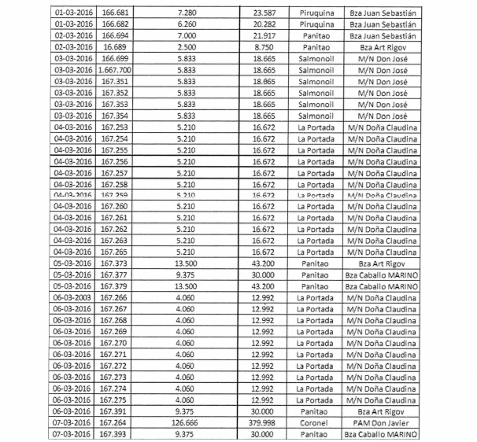

- Lo anterior se resume en la Tabla N° 4 Comparación antecedentes requerimiento SMA – respuesta Titular

Requerimiento SMA del 03 de marzo de 2016 (ORD MZS N° 98) | Respuesta Titular del 08 de marzo de 2016 (Carta N° 525)
a) Nombre, ubicación, código de los centros afectados (Coordenadas Norte y Este | Código SIEP : 10353 Coordenadas vértice A-B-C-D
b) Circunstancias de los hechos (fecha, hora en que se tomó conocimiento del fenómeno) | “Desde la última semana de febrero de 2016, en la Agrupación de Concesiones N° 2 se comenzó a detectar un aumento considerable de microalgas nocivas en el agua, que empezó a afectar a la mayoría de las empresas en diferentes magnitudes, provocando mortalidades significativas. La situación actual es crítica ya que amenaza con la pérdida total de los ejemplares que se encuentran en cultivo, con el consiguiente daño en el patrimonio de las Empresas y de la sustentabilidad económica de la acuicultura que se desarrolla en la zona. En el caso de nuestra Empresa, los primeros días de marzo del presente año, los análisis de laboratorio de las muestras de agua de estos centros, comenzaron a arrojar niveles altos de algas nocivas específicamente de Chatonella sp., en consecuencia la mortalidad de los peces comenzó a aumentar por sobre lo normal, con lo cual se procedió a aplicar tanto el Plan de Contingencia ante Floraciones Algales Nocivas como el de Mortalidades Masivas que cuenta nuestra Empresa.”
c) Cantidad de individuos muertos por centro, y el peso total que involucra esa mortalidad | *Estimación al 07 de marzo de 2016
  Mortalidad Acumulada (Nº Peces)* | Biomasa Muerta (ton)
  550.000 | 1.815
d) Descripción de las medidas de contingencia implementadas (fecha, hora, registro fotográfico), asociados a mortalidades masivas, especialmente en los centros de cultivo | 1. Activación de Planes de Contingencia:  La Empresa cuenta con los siguientes Planes de Contingencia los cuales han sido ejecutados.  - Plan de Contingencia Florecimientos Algales Nocivos y Bajas de Oxígeno (Código interno: PRGEN-AMB-026).  - Plan de Contingencia Mortalidades Masivas en Centros de Cultivo y Pisciculturas (Códigointerno: PR-GEN-AMB-028)  2. De la información:  De acuerdo a lo establecido en los Planes de Contingencia antes señalados, la contingencia fue informada al Servicio Nacional de Pesca y Acuicultura y a la Autoridad Marítima. Reporte que se actualiza diariamente a SERNAPESCA y a SALMONCHILE, ya que somos parte de esta Asociación gremial. Además se les entrega información diariamente de los resultados emitidos por el Laboratorio de microalgas. Junto con ello, se informó a la Superintendencia de Medio Ambiente, a través de carta N°13/2016 y a esta misma entidad declarando la contingencia en su página web, mediante el Sistema de seguimiento ambiental.  3. De las medidas adoptadas por la Autoridad:  El Servicio Nacional de Pesca emite la Resolución Exenta N°1340, que autoriza la adopción de medidas excepcionales por razones de fuerza mayor respecto a la ACS N°2. Con fecha 1° de marzo el Servicio Nacional de Pesca dicta la Res. N°1359 que complementa la Res. N°1340 de 2016.
e) Disposición final de la mortalidad (fecha, lugar, medio de traslado, cantidad, medio de verificación) | Titular entrega registro de disposición de mortalidad

- Del análisis de los antecedentes presentados vía requerimiento de información más la actividad de inspección ambiental se desprenden las siguientes observaciones:
- La ubicación geográfica del centro de cultivo reportada por el Titular es coincidente con la georeferenciación efectuada en terreno por la SMA, lo cual corresponde a la letra a) del requerimiento de información, se hace la salvedad que lo informado en carta S/N respecto de código de centro por parte del Titular es incorrecto al señalar Cod. SIEP 10353
- Ahora bien sobre lo solicitado en la letra b) el Titular señaló primeros indicios de floración algal nociva durante la última semana de febrero lo anterior es coincidente con la información pública disponible respecto del fenómeno FAN especialmente en la Agrupación de Concesiones N° 2.
- El Titular respecto de la letra c) del requerimiento de la SMA entrega antecedentes precisos que incluso van más allá de lo solicitado por esta Superintendencia

Centro | Especie | Siembra (Nº Peces) | Mortalidad Acumulada (Nº Peces)* | Peso Promedio Peces Muertos (g) | Biomasa Muerta (ton) | Proyec. Mort Biomasa a Cosecha (ton)
Quillaipe | Salar | 987.680 | 550.000 | 3.300 | 1.815 | 2.965
*Estimación al 07 de marzo de 2016

- Respecto a la descripción las medidas de contingencia implementadas, el Titular da cuenta de la aplicación de su Plan de Contingencia Florecimientos Algales Nocivos y Bajas de Oxígeno (Código interno: PRGEN-AMB-026) y Plan de Contingencia Mortalidades Masivas en Centros de Cultivo y Pisciculturas (Código interno: PR-GEN-AMB-028); además de informar a la autoridades respectivas en tiempo y forma. A modo de ejemplo en respuesta al requerimiento de la SMA remite el comprobante de incidente ambiental, fotografías e informe de laboratorio N° 51045 de fecha 03 de marzo en que se reporta Chattonella en niveles nocivos para los salmónidos, mayor detalle ver Anexo 4 del presente informe de fiscalización.

- En cuanto a la disposición de la mortalidad entrega registro que contiene información precisa en el siguiente tenor:
Fecha Guía | N° Guía | N° Peces | Biomasa | Planta destino | Embarcación

La cual coincide con la información proporciona por el Jefe de Centro Sr. Valenzuela el día 09 de marzo en actividad de inspección ambiental. Ahora bien al analizar en detalle el movimiento de mortalidad y cosecha biomasa existe una diferencia entre lo informado por el Sr. Valenzuela que indicó que a la fecha se había extraído un 70% (mortalidad más cosecha) lo cual contrasta con el 55% calculado al sumar las 1.414 toneladas de mortalidad y las 230 ton enviadas a planta de proceso; pero que a su vez alcanza el 60% al usar los antecedentes de la letra c) que indican 1.815 ton de mortalidad.

Es más, la información proporcionada es casi idéntica a la reportada en informe final recepcionado por la SMA con fecha 04 de abril de 2016 (ver Anexo 6).

Centro | Especie | Siembra (Nº Peces) | Mortalidad Acumulada (Nº Peces) | % Mortalidad | Peso Promedio Peces Muertos (g) | Biomasa Muerta (ton)
Quillaipe | Salar | 987.680 | 665.390 | 67,3 | 3.300 | 2051

- Finalmente según consta en el link https://www.sernapesca.cl/presentaciones/Comunicaciones/Vertimiento_de_Salmones_10-05-2016.pdf 516 toneladas de mortalidad del centro de cultivo CES Quillaipe fueran vertidas al mar; en primera instancia 75 ton y posteriormente 441 ton; antecedentes que no fueron incluidos en Informe Final Contingencia FAN centros GRANJA MARINA TORNAGALEONES S.A. (Anexo 6).

Registros
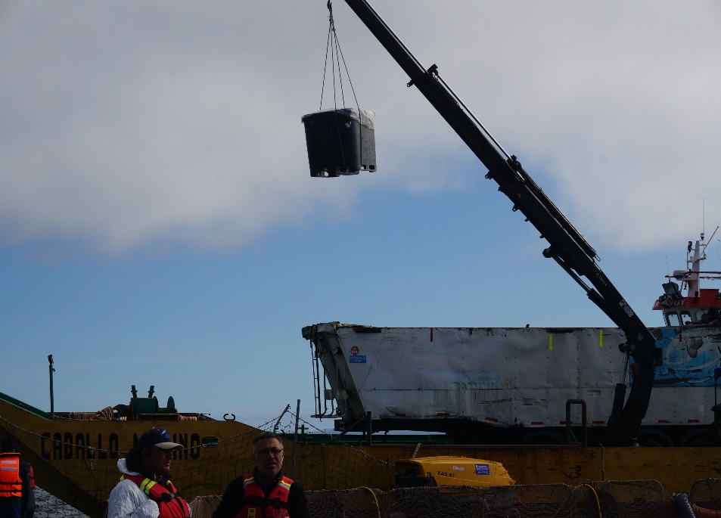 |  | 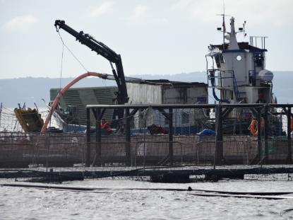
Fotografía 1. | Fecha: 09-03-2016 | Fotografía 2. | Fecha: 09-03-2016
Descripción medio de prueba: Se observa maniobra de carga de bins hacia batea en barcaza Caballo Marino. |  | Descripción medio de prueba: Se observa carga de batea desde balsa-jaula.
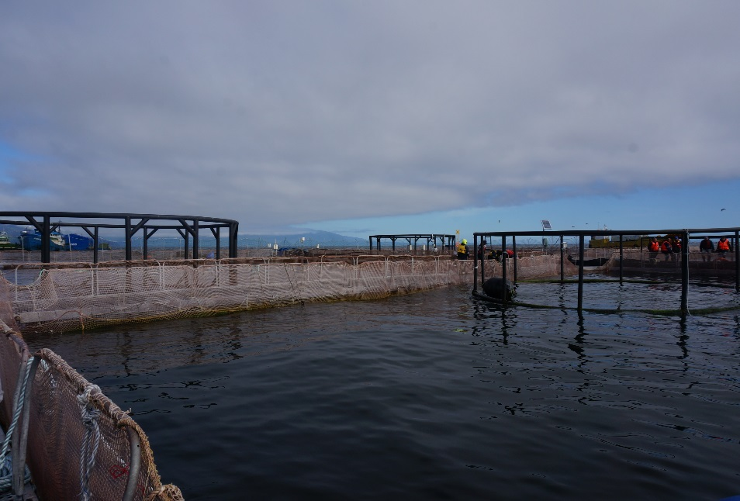 |  | 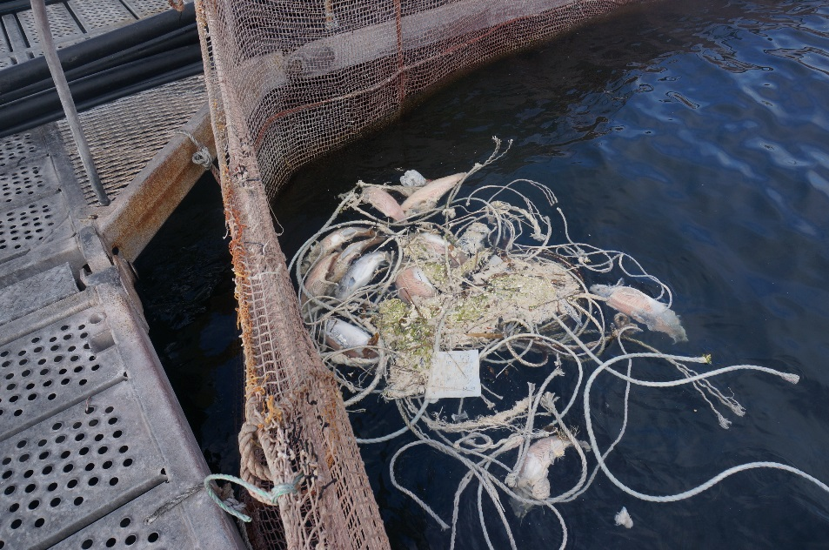
Fotografía 3. | Fecha: 09-03-2016 | Fotografía 4. | Fecha: 09-03-2016
Descripción medio de prueba: Se observa balsa-jaula vacía. |  | Descripción medio de prueba: Se observa escasa presencia de mortalidad de salmones en superficie.

OTROS HECHOS.

Otros hecho N°1
Descripción:
No hay.

CONCLUSIONES.

La actividad de fiscalización ambiental efectuada consideró la verificación del manejo de las mortalidads masivas como resultado del fenómeno de floración algal nocivo, en la unidad fiscalizable “Ces Quillaipe”, a partir de los hechos constatados se puede concluir lo siguiente:

- Que se implementaron los planes de contigencia contemplados para este tipo de situaciones.
- Que se reportó oportunamente a las autoridades competentes.
- Que casi un 70% de la biomasa fue dispuesta en plantas reductoras incluso fuera de la región o destinada a plantas de proceso.
- Que aproximadamente un 30% de la mortalidad fue dispuesta en Alta Mar.
- Que, atendido las acciones emprendidas por el titular no se produjeron consecuencias ambientales en el area de influencia del proyecto.

ANEXOS.

N° Anexo | Nombre Anexo
1 | Acta inspección ambiental
2 | Res. SEA Región de Los Lagos N° 377, del 24 de julio de 2013, Res. SEA Región de Los Lagos N° 379, del 25 de julio de 2013
3 | ORD MZS N° 98 del 03 de marzo de 2016
4 | Carta s/n Granja Marina Tornagaleones
5 | Detalle movimiento de mortalidad, cosecha biomasa, biomasa existente
6 | Carta s/n Granja Marina Tornagaleones Reporte final

